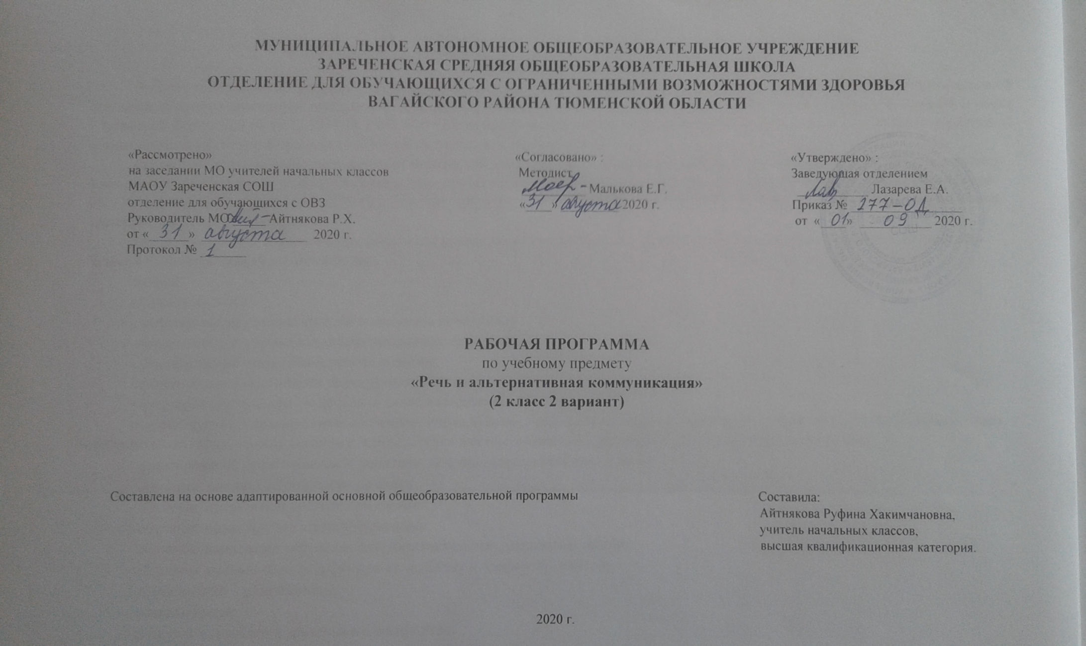
1. Пояснительная записка
Рабочая программа по предмету «Речь и альтернативная коммуникация» составлена в соответствии с АООП (адаптированной основной общеобразовательной программой) для детей с интеллектуальными нарушениями. Приказ Министерства образования и науки Российской Федерации от 19.12.2014 № 1599 «Об утверждении федерального государственного образовательного стандарта образования обучающихся с умственной отсталостью (интеллектуальными нарушениями).
Общение – неотъемлемая составляющая социальной жизни человека. Нарушения развития значительно препятствуют и ограничивают полноценное общение ребенка. В связи с этим, обучение детей общению должно включать целенаправленную педагогическую работу по формированию у них потребности в общении, на развитие сохранных речевых механизмов, а так же на обучение использованию альтернативных средств общения.
Целью программы является подготовка к овладению коммуникативными и речевыми навыками с использованием средств вербальной и альтернативной коммуникации.
Задачи:
Образовательные:
- формирование умения слушать и понимать собеседника;
- формирование умения выполнять несложные инструкции;
- формирование умения отвечать на вопросы;
- формирование правильной артикуляции и дикции;
- формирование умения употреблять слова и выражения:
«здравствуйте», «до свидания», «спасибо», «пожалуйста», «да», «нет», «туалет»,«мыть руки», «хорошо», «плохо», «мама», «папа», «бабушка», «я», «ты», «пить»,«стоять», «стол», «стул» жестом, символом в различных коммуникативных ситуациях;
- формирование представление о понятиях: «слово», «предложение», «слог»;
- обучение умению делить слова на слоги
- обучение правильной посадке при письме;
- обучение правильному захвату карандаша;
- обучение написанию вертикальных, горизонтальных, наклонных линий;
- обучение умению обводить фигуры по шаблону и трафарету, контуру.
Коррекционно – развивающие:
- развитие речи;
- развитие слухового и зрительного восприятия;
- развитие памяти;
- развитие внимания;
- развитие зрительно-двигательной координации;
- развитие мелкой моторики пальцев, кисти рук;
Воспитательные:
- воспитывать интерес к процессу обучения;
- воспитывать доброжелательное отношение к сверстникам;
- воспитывать целенаправленность, терпеливость, работоспособность, настойчивость, трудолюбие, самостоятельность, навыки контроля и самоконтроля;
- воспитывать умение планировать работу и доводить начатое дело до завершения.
2. Общая характеристика учебного предмета.
Именно в процессе общения с другими людьми ребенок усваивает человеческий опыт. Без общения невозможно установление психического контакта между людьми. Развитие ребенка осуществляется в процессе общения со взрослыми и сверстниками на основе установления эмоционального контакта, который при определенных условиях постепенно перерастает во взаимодействие, а затем в сотрудничество, заключающегося в том, что взрослый передает ребенку определенные знания, умения, навыки, а ребенок их усваивает. В процессе формирования общения, включенного в другие виды деятельности, происходит развитие познавательной, эмоционально-волевой сфер и становление личности ребенка. Коммуникация и общение – неотъемлемые составляющие социальной жизни человека. Специфические нарушения развития ребенка значительно препятствуют и ограничивают его полноценное общение с окружающими. У детей с выраженными нарушениями интеллекта отмечается грубое недоразвитие речи и ее функций: коммуникативной, познавательной, регулирующей. У многих детей с тяжелыми и множественными нарушениями развития устная (звучащая) речь отсутствует или нарушена настолько, что понимание ее окружающими затруднено, либо невозможно.
В связи с этим, обучение детей речи и коммуникации должно включать целенаправленную педагогическую работу по формированию потребности в общении и развитию сохранных речевых механизмов, а также на обучение использованию альтернативных средств коммуникации и социального общения. Смыслом обучения социальному взаимодействию с окружающими является индивидуальное поэтапное планомерное расширение жизненного опыта и повседневных социальных контактов в доступных для ребенка пределах.
3. Место учебного предмета в учебном плане.
Данный предмет входит в предметную область «Язык и речевая практика», на его изучение отводится по 3 часа в неделю, 102 часа в год.
Учебный план.
Предмет | часов в неделю | 1ч | 2ч | 3ч | 4ч | год
Речь и альтернативная  коммуникация | 3 | 24 | 24 | 30 | 24 | 102
4. Личностные и предметные результаты освоения учебного предмета.
Личностные результаты:
1) овладение начальными навыками адаптации в классе;
2) развитие мотивов учебной деятельности;
3) развитие самостоятельности и личной ответственности за свои поступки;
4) развитие навыков сотрудничества со взрослыми и сверстниками в разных социальных ситуациях, умения не создавать конфликтов и находить выходы из спорных ситуаций.
Предметные результаты:
- знать и называть слова, символы и жесты: «здравствуйте», «до свидания», «спасибо», «пожалуйста», «да», «нет», «туалет», «мыть руки», «хорошо», «плохо», «мама», «папа», «бабушка», «я», «ты»;
- уметь употреблять слова, жесты и символы в различных коммуникативных ситуациях: «здравствуйте», «до свидания», «спасибо», «пожалуйста», «да», «нет», «туалет», «мыть руки», «хорошо», «плохо», «мама», «папа», «бабушка», «я», «ты», знать символы или жесты: «здравствуй те», «до свидания», «спасибо», «пожалуйста», «да», «нет», «туалет», «мыть руки», «хорошо», «плохо», «мама», «папа», «бабушка», «я», «ты»;
- уметь и по возможности употреблять жесты и символы в различных коммуникативных ситуациях: «здравствуйте» «до свидания», «спасибо», «пожалуйста», «да», «нет» ,«туалет», «мыть руки», «хорошо», «плохо», «мама», «папа» «бабушка» ,«я», «ты».
5. Содержание учебного предмета.
Каждый раздел предмета включает в себя несколько подразделов:
Раздел: «Коммуникация».
- слова – приветствия: «здравствуйте», «привет»;
- слова – прощания: «пока», «до свидания»;
- слова – благодарность: «спасибо», «пожалуйста»;
- слова: «да», «нет»;
«туалет», «мыть руки»;
«хорошо», «плохо»;
«мама», «папа», «бабушка»;
«я», «ты»;
«пить», «стоять»;
«стол», «стул».
Раздел: «Чтение».
Неречевые звуки.
- Экскурсия по теме: «Звуки вокруг нас».
- Определение источника звука с опорой на практические действия (не более трёх источников).
- Упражнение в определении источника звука с опорой на практические действия (четыре источника).
- Упражнение в определении источника звука, воспроизводимого с изменением силы звучания (источники те же).
- Упражнение в определении направления звука, исходящего из одного источника.
- Упражнение в определении направления звука, исходящего из разных источников.
Речевые звуки.
- Обучение имитации звуков окружающей среды речевыми звуками. Укрепление мышц артикуляционного аппарата.
- Упражнение в имитации неречевых звуков речевыми (например, ш – шипит гусь, з –звенит комар, у – воет волк и т. п.).
- Упражнение в произнесении имитационных речевых звуков с изменением силы звучания. Элементарная артикуляционная гимнастика.
- Упражнение в определении направления имитационных речевых звуков.
- Элементарная артикуляционная гимнастика.
- Упражнение в определении принадлежности имитационных речевых звуков конкретному человеку.
- Упражнение в различении речевых и неречевых звуков.
- Упражнение в различении речевых и неречевых звуков.
Буквы и звуки. Уметь различать буквы Аа, Уу, Оо, Мм, Сс, Хх, Нн
Слово. (Выделение слова как единицы речи).
- Ознакомление с понятием «слово». Называние предметов.
- Называние предмета. Практическое ознакомление с понятием «слово» и его условно-графическим изображением.
- Упражнения в условно – графической фиксации слова с последующим его «чтением».
- Кодирование 3-4 слов, предложенных учителем к сюжетной картинке (к стихотворению «Мишка»), их чтение.
- Упражнение в условно – графической фиксации слов (2-3) с последующим «чтением» их по порядку (пропедевтика предложений).
- Упражнение в условно – графической фиксации 2-3слов с последующим «чтением» их в разбивку.
- Упражнение в «подписи» картинки словами (схемы слов) с их последующим «чтением» по порядку и в разбивку.
- Подбор слов к картинке на сюжет сказки «Репка» в точном соответствии с количеством предложенных условно-графических изображений.
- «Подпись» сюжетной картинки к сказке «Репка» словами с их последующим « чтением» по порядку и в разбивку.
- Подбор слов по теме «Овощи», их условно-графическое кодирование и последующее «чтение».
- Упражнение в условно – графической фиксации 2-3слов по памяти с их последующим «чтением» по порядку и в разбивку.
Предложение. (Выделение предложения как единицы речи; составление предложений).
- Ознакомление с понятием «предложение» и его условно-графическим изображением.
- Условно – графическая фиксация заданных предложений с их последующим «чтением».
- Условно – графическая фиксация заданных предложений с их последующим «чтением».
- Составление предложений с опорой на ситуативную картинку, его кодирование и последующее «чтение».
- Подбор одной из двух картинок к заданному предложению, фиксация предложения условно-графическим изображением и последующее «чтение». Составление, кодирование, «чтение» предложения по сказке «Колобок» с опорой на наглядность.
- Составление простых предложений по предметной картинке, их кодирование и «чтение».
Деление предложений на слова.
- Ознакомление с делением предложения, состоящего из двух слов, на слова с опорой на тактильно-двигательные ощущения (хлопок, отстукивание и т. п.) и условно-графическое изображение предложения.
- Упражнение в делении предложения, состоящего из двух слов. Условно-графическая фиксация и «чтение» предложения.
- Составление предложения по схеме – Кто? Что делает? – по сюжетным картинкам.
- Упражнение в составлении предложения по схеме – Кто? Что делает? – по предметной картинке и условно-графическому изображению с подстановкой различных слов- действий.
- Упражнение в составлении предложения из двух слов на заданную тему: «Обязанности в семье» по условно-графическому изображению с последующим «чтением».
- Деление данного предложения, состоящего из трёх слов, на слова. Условно-графическая фиксация, «чтение» предложения бегло и отдельными словами.
- Составление предложений из трёх слов по сюжетным картинкам и условно-
графическому изображению с последующим «чтением» бегло и отдельными словами.
- Упражнение в составлении предложения из трёх слов по сюжетным картинкам и условно-графическому изображению с последующим «чтением» бегло и отдельными словами.
- Упражнение в составлении предложений из трёх слов по двум предметным картинкам и условно-графическому изображению с подстановкой различных слов- действий. Последующее «чтение» предложения бегло и отдельными словами.
Слог (деление слов на слоги).
- Ознакомление с понятием «слог» и его условно-графическим изображением (полоски, более короткие, чем слова или квадраты).
- Упражнение в делении слов, состоящих из двух слогов, на слоги с опорой на тактильно-двигательные ощущения и условно-графическое изображение слога.
- Упражнение в делении слов(2 слога) на слоги. Условно-графическая фиксация и «чтение» слова в различном темпе (бегло и по слогам).
- Упражнение в делении слов (2 слога) на слоги. Условно-графическая фиксация и «чтение» слова в различном темпе (бегло и по слогам).
Раздел: «Письмо».
Рисование фигуры по шаблону с последующим раскрашиванием.
- Выявление моторных возможностей обучающихся.
- Ознакомление с правилами поведения на уроке.
- Кодировка звуков окружающей среды (цветными мелками в виде палочек, кружочков,
точек и т. п.).
- Упражнение для кистей и пальцев рук на основе подражания действиям с игрушками.
- Рисование мелом на доске произвольных линий.
- Ознакомление с шаблоном. Обводка пальцем по шаблону круга (яблока) в воздухе, на доске, на парте.
- Обводка по шаблону квадрата пальцем в воздухе, на доске, на парте.
- Ознакомление с правильной посадкой при письме, с правильным расположением альбома. Ориентирование на листе бумаги.
- Упражнение в ориентировании на листе бумаги.
- Закрепление умения ориентироваться на листе бумаги.
- Разучивание пальчиковых упражнений. Обучение умению держать карандаш и проводить произвольные линии на листе бумаги.
- Навыки учебной деятельности: правильное расположение письменных принадлежностей. Рисование в альбоме круга по шаблону.
- Обучение умению раскрашивать круг.
- Рисование в альбоме композиции из двух кругов (различных по цвету) по шаблонам с помощью учителя. Раскрашивание фигур.
- Раскрашивание фигур (для детей с достаточным уровнем – дорисовывание до мяча, шарика).
- Рисование в альбоме композиции из двух кругов по шаблонам самостоятельно.
- Разучивание пальчиковых упражнений. Рисование в альбоме квадрата по шаблону. Раскрашивание фигур.
- Рисование в альбоме композиции из двух квадратов (различных по цвету) по шаблону с помощью учителя. Раскрашивание фигур.
- Рисование в альбоме композиции из двух фигур по шаблонам с опорой на рисунок. Для детей с достаточным уровнем – дорисовывание до окна, часов и т. п.
- Разучивание пальчиковых упражнений. Рисование в альбоме треугольника по шаблону.
- Раскрашивание фигур.
- Рисование в альбоме композиции из двух треугольников (различных по цвету) по шаблону с помощью учителя. Раскрашивание фигур.
- Рисование в альбоме композиции из двух фигур по шаблонам с опорой на рисунок. Для детей с достаточным уровнем – дорисовывание до окна, часов и т. п.
- Рисование в альбоме композиции из трёх фигур по шаблонам с помощью учителя.
Рисование фигуры по трафарету, контуру с последующим раскрашиванием.
- Ознакомление с трафаретами простых фигур и соотнесение их с предметами окружающей действительности. Обводка круга по трафарету в воздухе, на доске, в альбоме.
- Обводка по трафарету в воздухе, на доске, в альбоме квадрата.
- Обводка по трафарету в воздухе, на доске, в альбоме изученных фигур.
- Ознакомление с контурным изображением фигур. Обводка по контуру квадратов различной величины с последующим раскрашиванием.
- Обводка по контуру кругов различной величины с последующим раскрашиванием.
- Обводка по контуру цветными карандашами композиции из геометрических фигур с помощью учителя с последующим раскрашиванием.
- Ознакомление с контурным изображением фигур. Обводка по контуру треугольников различной величины с последующим раскрашиванием.
- Обводка по контуру треугольников различной величины с последующим раскрашиванием.
- Обводка по контуру цветными карандашами композиции из геометрических фигур с помощью учителя с последующим раскрашиванием.
- Закрепление умений обводить фигуры по шаблону, трафарету, с последующим раскрашиванием.
Рисование вертикальных линий.
- Ознакомление с рабочей строкой (в альбоме: ширина – 3 см). Ориентировка на строке (верхняя линия, нижняя линия).
- Упражнения в ориентировке на строке (начало, середина, конец).
- Закрепление представлений о строке, умения ориентироваться на ней.
- Ознакомление с вертикальными линиями. Нахождение их на предметах, картинках.
- Произвольное рисование вертикальных линий.
- Рисование на доске, в альбоме (не в строке) вертикальных линий по начальной точке.
- Рисование на доске, в альбоме (не в строке) вертикальных линий по двум заданным точкам.
- Рисование бордюра из вертикальных линий по заданным точкам (в альбоме, в строке цветными карандашами).
- Разучивание пальчиковых упражнений.
- Рисование бордюра из вертикальных линий без точек (в альбоме, в строке простым карандашом).
- Рисование бордюра из вертикальных линий без точек (в альбоме, в строке простым карандашом)
Рисование горизонтальных линий.
- Ознакомление с горизонтальными линиями на предметах, картинках. Рисование произвольных горизонтальных линий в воздухе, на доске.
- Упражнение в рисовании на доске, в альбоме (не в строке) горизонтальных линий по начальной точке.
- Упражнение в рисовании на доске, в альбоме (не в строке) горизонтальных линий по двум заданным точкам.
- Рисование горизонтальных линий по двум заданным точкам, без точек на доске, в альбоме (в строке).
- Ознакомление с прямыми наклонными линиями на предметах, картинках. Рисование их в воздухе, на доске.
- Упражнение в рисовании прямых наклонных линий по начальной точке сверху вниз в воздухе, на доске, в альбоме (не в строке).
- Рисование бордюра из наклонных линий разных направлений.
- Упражнение в рисовании прямых наклонных линий в разных направлениях по двум точкам, сверху вниз.
- Ознакомление с понятием «длинная» и «короткая» наклонная линии. Обучение рисованию коротких наклонных линий в альбоме, в строке по двум заданным точкам.
- Упражнение в рисовании коротких наклонных линий в альбоме, в строке по одной заданной точке.
- Упражнение в рисовании бордюра из наклонных линий разной длины.
- Рисование комбинаций из вертикальных, горизонтальных и наклонных линий на доске, в альбоме (вне строки).
- Рисование комбинаций из вертикальных, горизонтальных и наклонных линий на доске, в альбоме (в строке).
- Рисование комбинаций из вертикальных, горизонтальных и наклонных линий на доске, в альбоме (в строке).
7. Материально – техническое обеспечение.
Графические средства для альтернативной коммуникации: таблицы букв, карточки с изображениями объектов, людей, действий (фотографии, пиктограммы, символы), с напечатанными словами, наборы букв, коммуникативные таблицы и тетради для общения; сюжетные картинки с различной тематикой для развития речи; технические средства обучения (компьютер, принтер).

